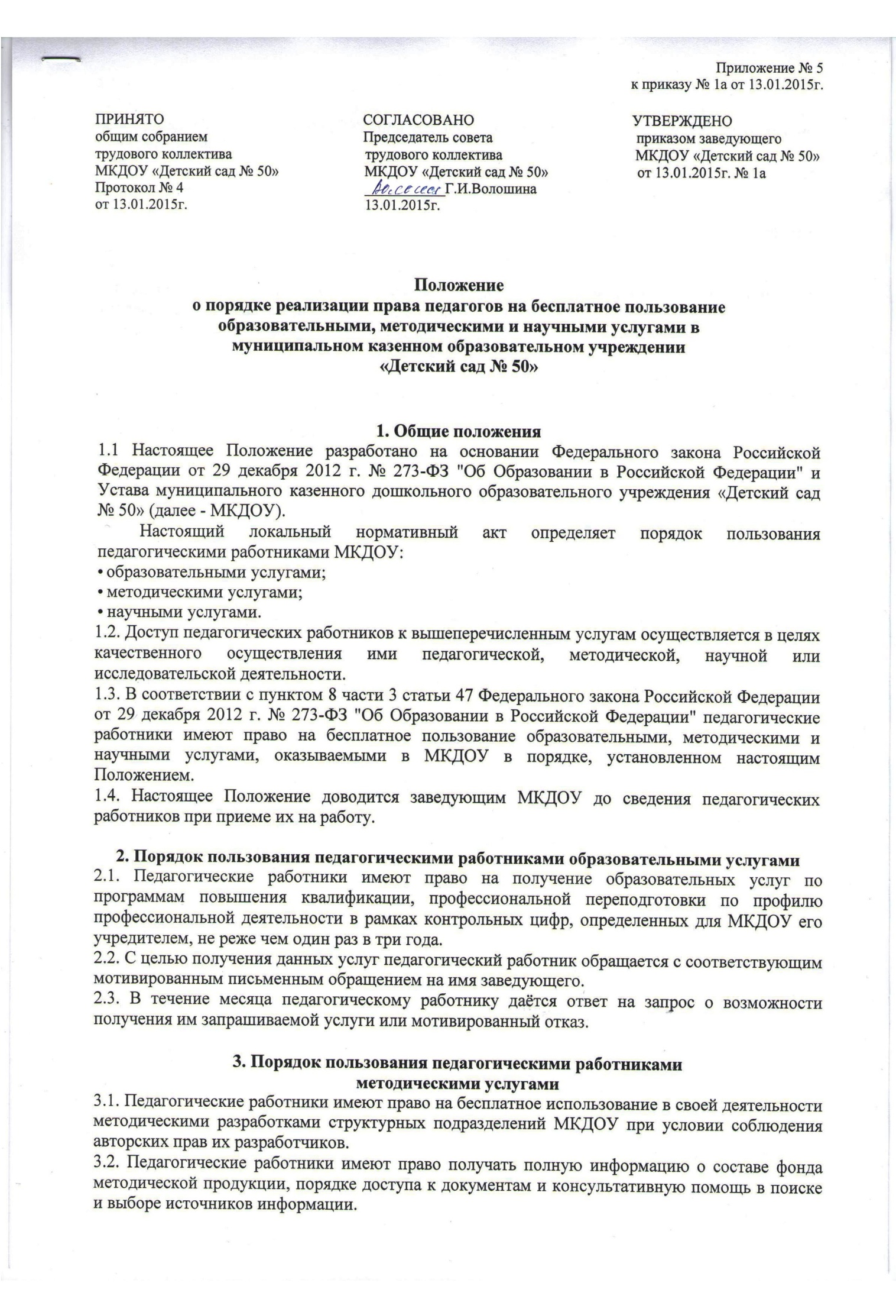
3.3. Педагогические работники имеют право на бесплатное участие и публикацию методических и иных материалов в сборниках материалов конференций (семинаров) проводимых в МКДОУ, при условии компенсации затрат связанных с публикацией со стороны работодателя.
3.4. Педагогические работники имеют право на бесплатное пользование следующими методическими услугами в МКДОУ:
- использование методических разработок, имеющихся МКДОУ;
- методического анализа результативности образовательной деятельности по данным различных измерений качества образования;
- помощь в разработке рабочей программы;
- помощь в разработке учебно-методической и иной документации, необходимой для осуществления профессиональной деятельности;
- помощь в освоении и разработке инновационных программ и технологий;
- помощь при подготовке к участию в конференциях, тематических семинарах, методических объединениях, творческих лабораториях, групповых и индивидуальных консультациях, педагогических советах, мастер-классах, методических выставках, других формах методической работы;
- помощь при подготовке к аттестации;
- получение методической помощи в осуществлении экспериментальной и инновационной деятельности.
3.5. Для получения методической помощи педагогический работник может обратиться к заместителю заведующего по методической и воспитательной работе и старшему воспитателю МКДОУ.

4. Порядок пользования педагогическими работниками
научными услугами
4.1. В целях усовершенствования образовательного и воспитательного процесса педагогические работники вправе пользоваться в МКДОУ разработками, полученными в процессе исследовательской, проектной и экспериментальной деятельности и иными разработками при условии соблюдения авторских прав разработчиков.
4.2. Педагогическим работникам в МКДОУ оказывается бесплатные научные услуги - консультации по вопросам:
- подготовка различных конкурсов;
- оформление грантов;
- разработка проектов, экспериментов, исследовательских работ;
- обобщение передового педагогического опыта;
- выполнение работ по муниципальному заданию;
-оформление документации и иных работ, связанных с инновационной, научно-исследовательской деятельностью.

